Họ tên: Đặng Gia Kiệt

MSSV: 110122098

Mã lớp: DA22TTD

Thời gian: 4/10 – 10/10/2024

**BÁO CÁO TUẦN**

1. **Kết quả tìm hiểu:**

* Tìm hiểu về nội dung đề tài:
* Thêm các sản phẩm nông sản vào website

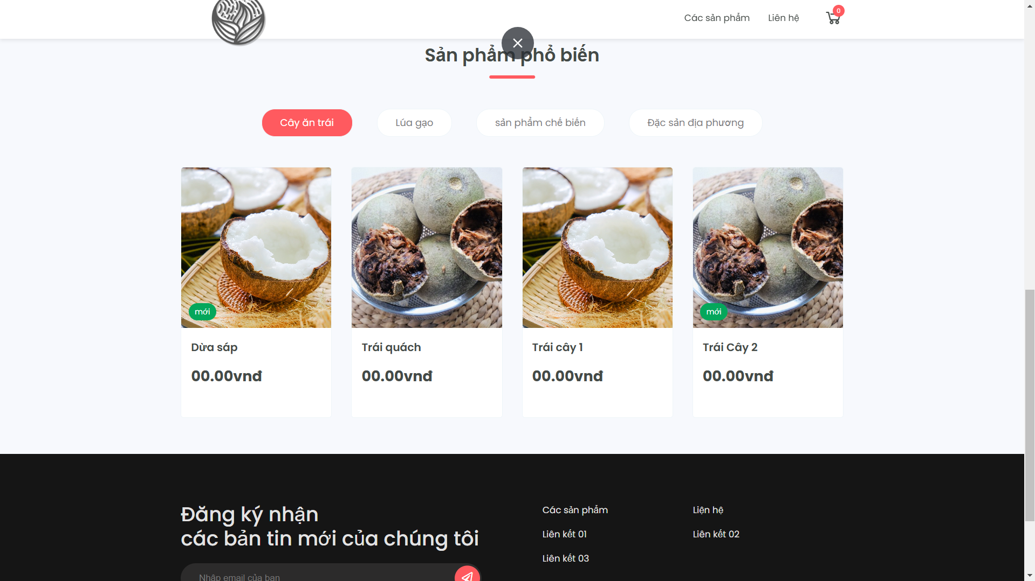

* **Phần chưa nắm rõ:**

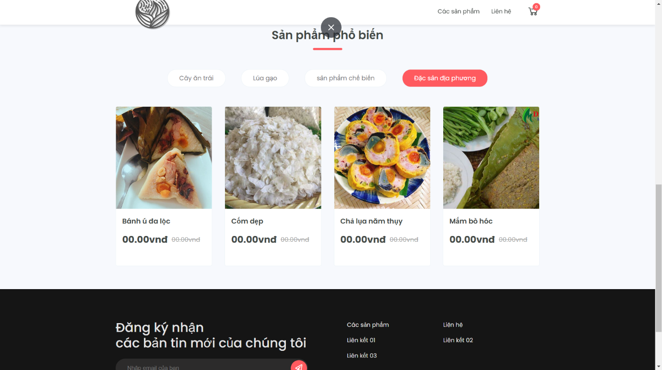

* Mục đặc sản địa phương của phần sản phẩm phổ em giới thiệu thêm những món đặc sản ở trà vinh ngoài những loại nông sản thì có được không ạ ?
* Từng mục hình ảnh giới thiệu của từng loại nông sản khi click vào sẽ hiện ra một trang giới thiệu đầy đủ của loại nông sản đó , nếu em làm như vậy thì có được không ?